Zadania dla klasy III
(8.06-10.06.2020)
Oto nowe karty pracy, na ten tydzień. Jeśli ktoś nie zrobił poprzednich, to bardzo proszę o uzupełnienie
i odesłanie mi zrobionych zadań. Będę czekać na nie. Część już dostałam i bardzo się z tego powodu cieszę.
Chciałabym, aby te zadania zostały przez Was robione w miarę systematycznie. Mam nadzieję, że otrzymam je do 10.06.2020 r.

- Oblicz działania. Na łuskach ryby odszukaj wynik. Literę, która jest obok wpisz ramkę przy działaniu, a otrzymasz hasło.

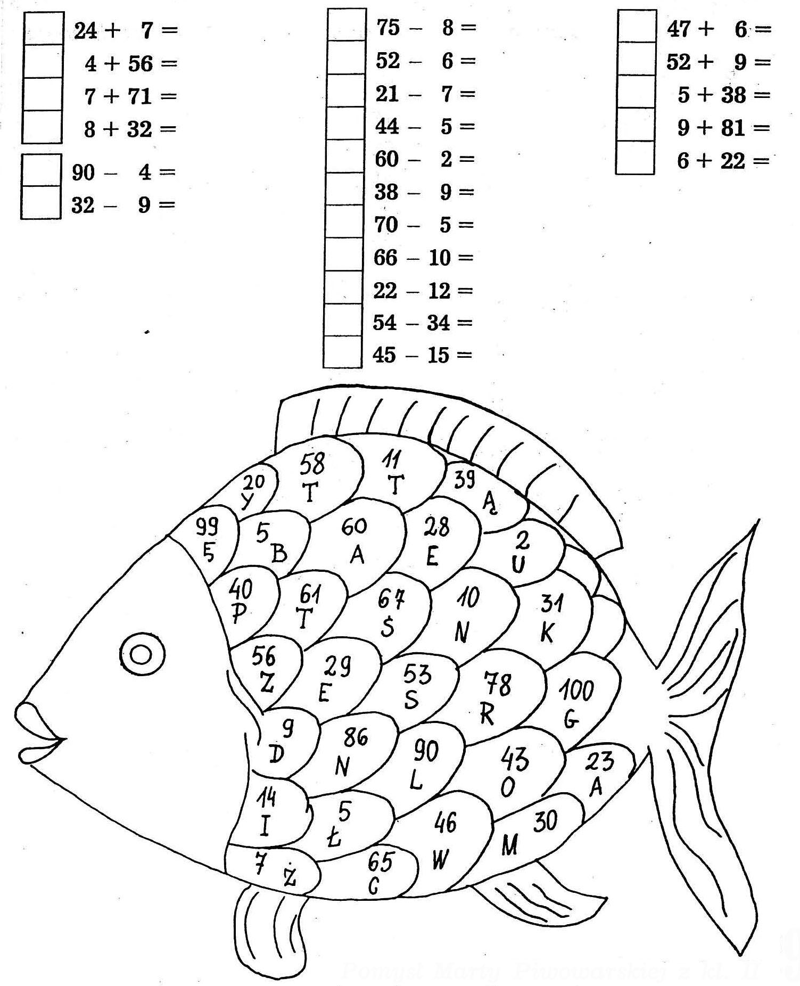

- Oblicz i wpisz odpowiednie wyniki działań.

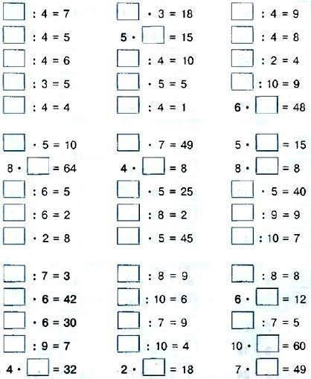

- Znajdź przedmioty na obrazku.

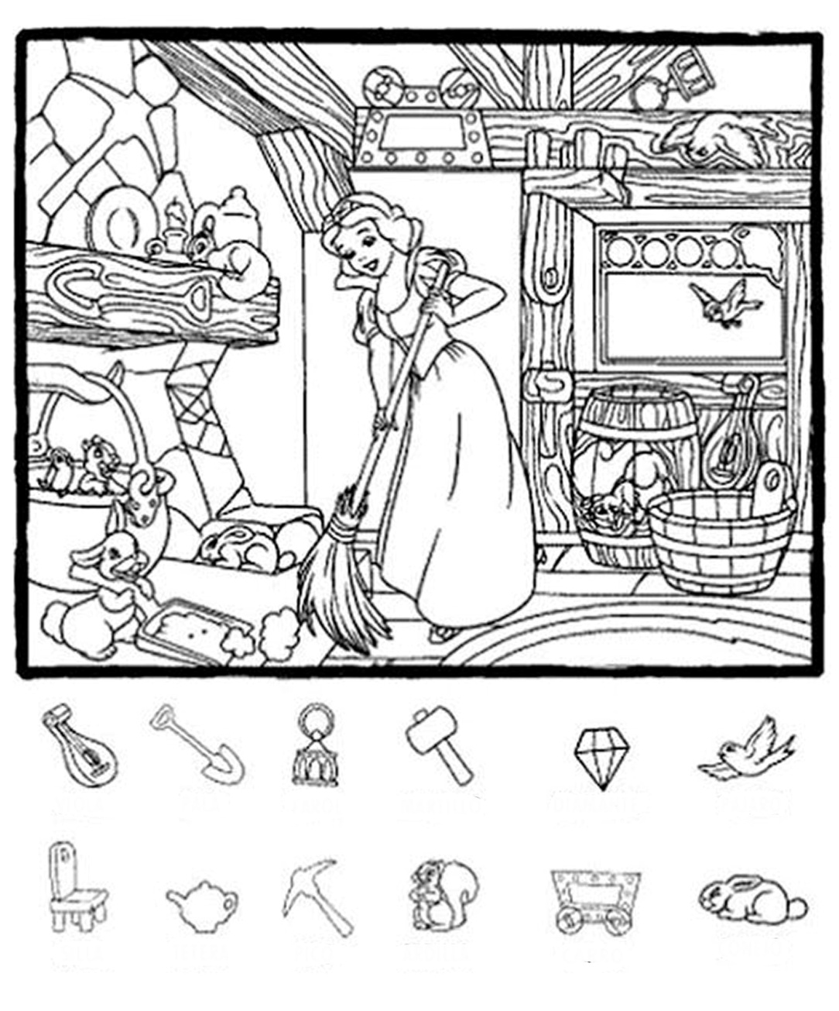

- Na obrazku są różne zwierzątka. Obrysuj wszystkie po śladzie i policz ile ich jest.
